Capitulo 8 – Cinética Enzimática

8.15 - A ATPase é uma enzima que degrada o ATP em ADP + Pi a seguinte tabela ilustra a atividade determine as constantes cinéticas K_{M} e V_{max}.

[ATP] (μmol dm⁻³) | 0,6 | 0,8 | 1,4 | 2,0 | 3,0
V (μmol dm⁻³s⁻¹ ) | 0,81 | 0,97 | 1,30 | 1,47 | 1,69

8.21 - A Álcool desidrogenase é uma enzima que catalisa a oxidação do etanol a acetaldeido. A sua atividade foi determinada experimentalmente e levou à obtenção dos seguintes resultados.

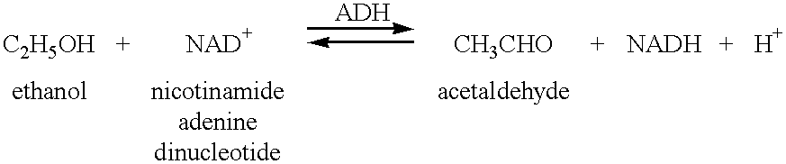

T(min) | 0 | 14 | 39 | 60 | 80
[Etanol] M | [ acetaldeido] M
1 | 0 | 0,20 | 0,40 | 0,60 | 0,70
2 | 0 | 0,40 | 0,80 | 1,20 | 1,40
3 | 0 | 0,60 | 1,20 | 1,80 | 2,10
4 | 0 | 0,80 | 1,60 | 2,40 | 2,80
5 | 0 | 0,88 | 1,76 | 2,64 | 3,08
6 | 0 | 0,96 | 1,92 | 2,88 | 3,36
7 | 0 | 1,00 | 2,00 | 3,00 | 3,50

Com base nos resultados obtidos determine as constantes cinéticas para esta reação? K_{M} e V_{max}.

8.23 - A enzima carboxi-peptidase catalisa a hidrolise de poli-peptideos. No entanto esta enzima é inibida pelo fenilbutirato. As tabelas seguintes são referentes às velocidades da enzima na ausência de inibidor, na presença de 2 mol dm⁻³ de inibidor e50 mol dm⁻³ de inibidor. Qual o tipo de inibição desta enzima, competitiva, não competitiva ou anti-competitiva.

Tabela 1 – Sem inibidor
[GBGP]₀ (10⁻²mol dm⁻³) | 1,25 | 3,84 | 5,81 | 7,13
V (mol dm⁻³s⁻¹ ) | 0,398 | 0,669 | 0,859 | 1,000

Tabela 2- 2 mol dm⁻³ de inibidor
[GBGP]₀ (10⁻²mol dm⁻³) | 1,25 | 2,50 | 4,00 | 5,50
V (mol dm⁻³s⁻¹ ) | 0,172 | 0,301 | 0,344 | 0,548

Tabela 3 - 50 mol dm⁻³ de inibidor
[GBGP]₀ (10⁻²mol dm⁻³) | 1,75 | 2,50 | 5,00 | 10,00
V (mol dm⁻³s⁻¹ ) | 0,183 | 0,201 | 0,231 | 0,246

